23.teden
Učenci so prejšnji teden izjemoma imeli še dodatno uro angleščine, pri kateri smo ponovili dneve v tednu, tako da smo:
-Poslušali pesem: https://www.youtube.com/watch?v=mXMofxtDPUQ ,
-v zvezke zapisali naslov: The days of the week
ter: day=dan, week=teden, today= danes, yesterday=včeraj, tomorrow=jutri.
What day is it today? Today is ____________. Dopolnijo stavek z ustreznim dnevom.
Učni list: 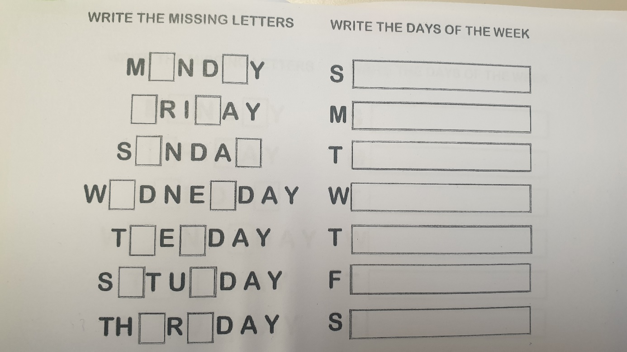

V ponedeljek: učenci se učijo opisovati vreme.
Poslušajo pesem: https://www.youtube.com/watch?v=rD6FRDd9Hew .
V zvezke narišejo vremenske pojave:
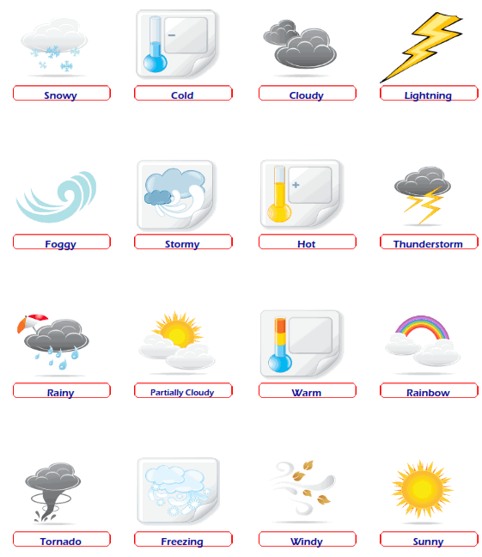
Ustno ponavljamo besede in opisujemo vreme.
Sem jim izdelala plakat-razpredelnico za ta teden, v katero bodo zapisali kakšno vreme je bilo vsak dan.
V četrtek: učenci vadijo opisovanje vremena.
Učni list za ta čas:
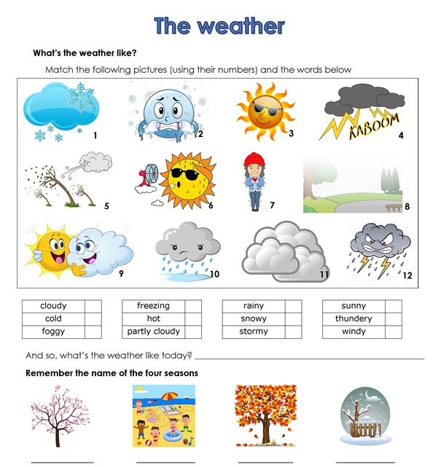
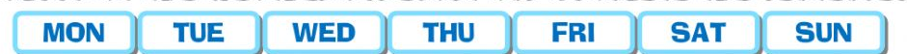
Zadnjo naloga učenci delajo doma.

